Министерство образования и молодежной политики Свердловской области



ГАПОУ СО «Екатеринбургский колледж транспортного строительства

Отчёт по «**Практика 18 РМП»**

Выполнила: Маринина Светлана Романовна

Группа: ПР-21

Преподаватель: Мирошниченко Г.В.

2024

Я создала новый проект, назвав его pr18.

Далее создала directory, чтобы в нём создать layout для activity. Ориентация экранов – vertical. У каждого экрана есть фон (background), у SignIn-fon.jpg - (находится в drawable), у других - color. Подключила библиотеку к проекту appcompact, поменяла тему (values->themes) на Theme.AppCompact.DayNight и изменила в Android.Manifest тему, также добавила библиотеку от корпорации Google для использования JS, далее сделала intent-filter true на SignIn (для того, чтобы именно этот экран запускался первым).

**Рассмотрим каждый экран по отдельности ниже:**

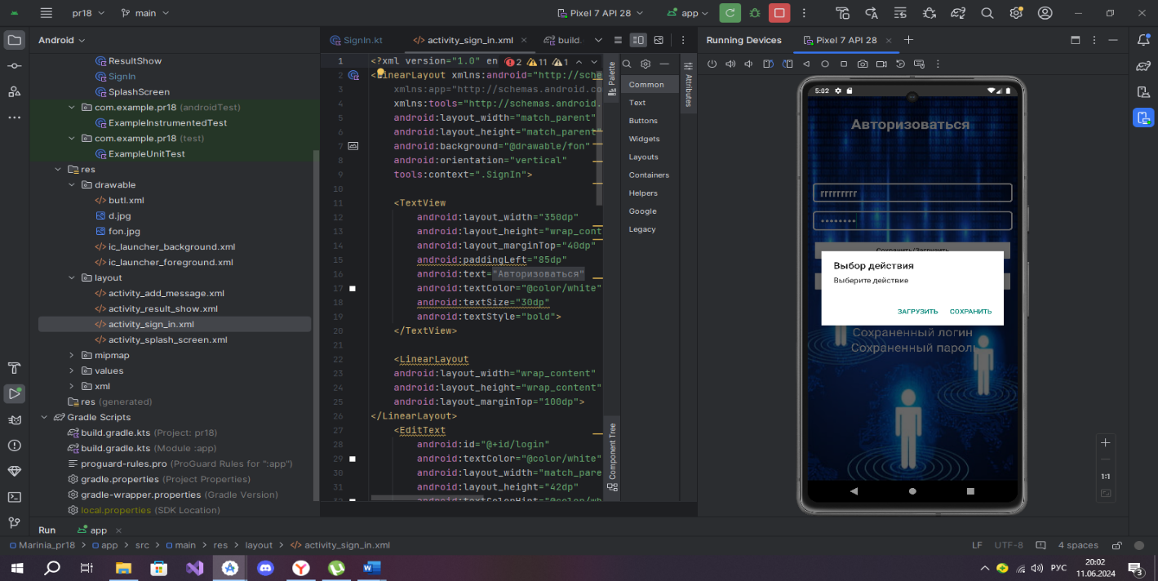

**Первый экран**

Назвала первый созданный activity – Signin.

Выбор действия

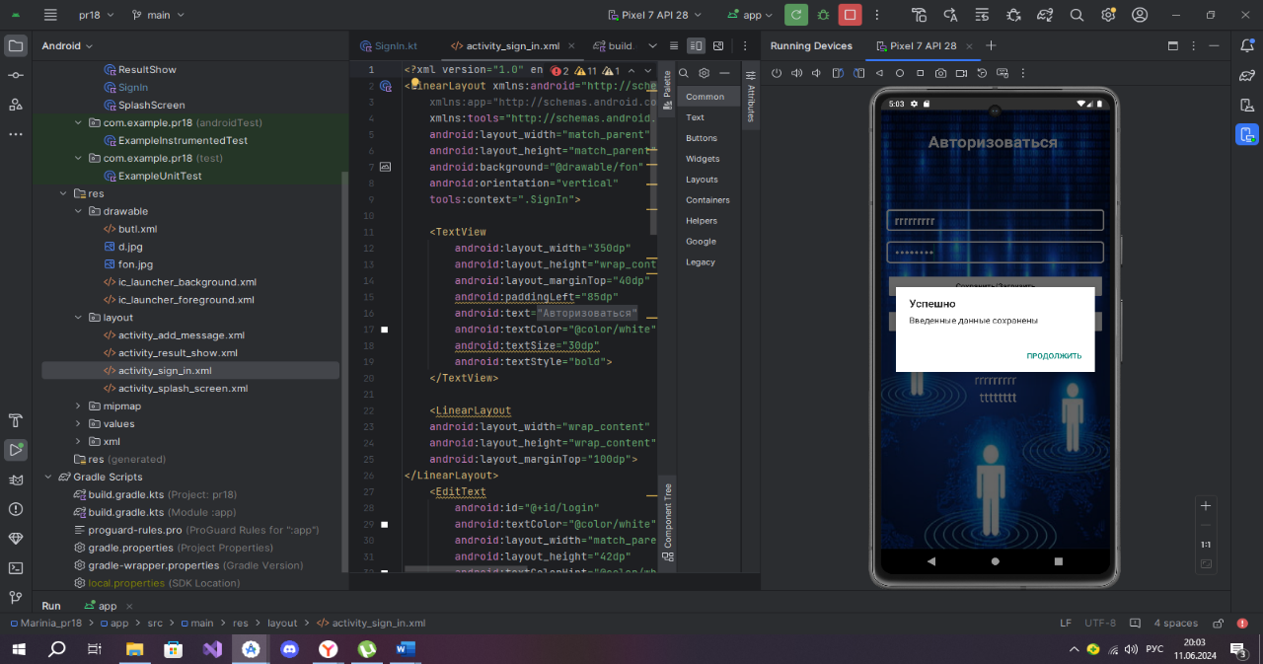

Создала два EditText для login и password.

Далее создала кнопки «Сохранить/Загрузить» и «Войти».

После я добавила два TextView для отображения сохраненного логина и пароля и загрузки их в login и password

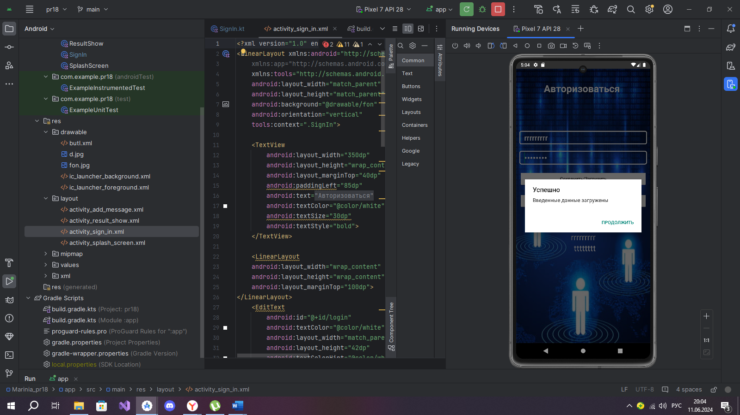

Загрузка данных в EditText

**Код дизайна:**

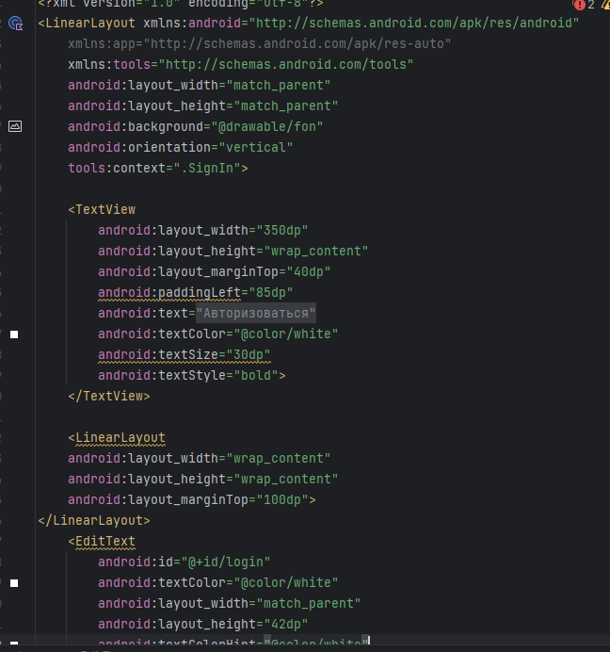 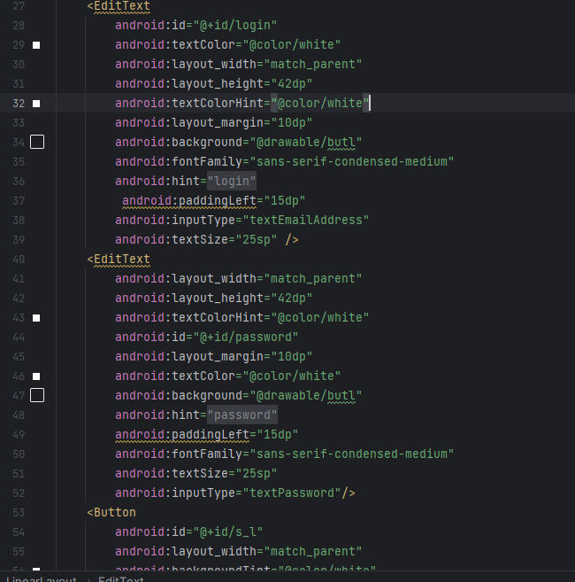

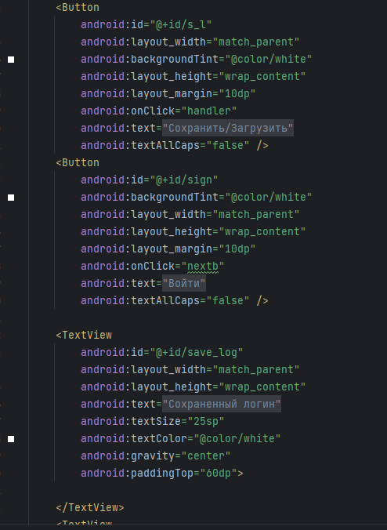 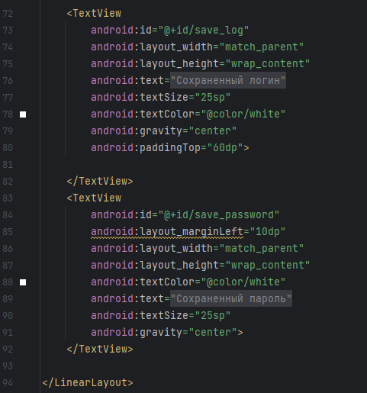

**Проверки и тестовые ситуации:**

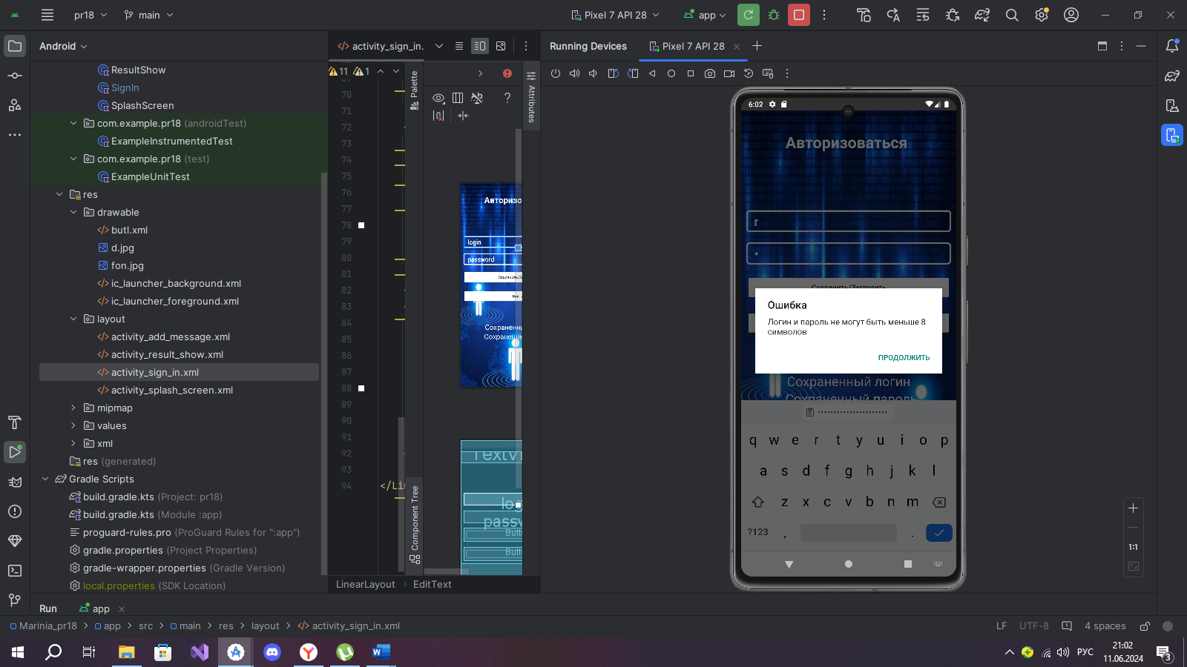

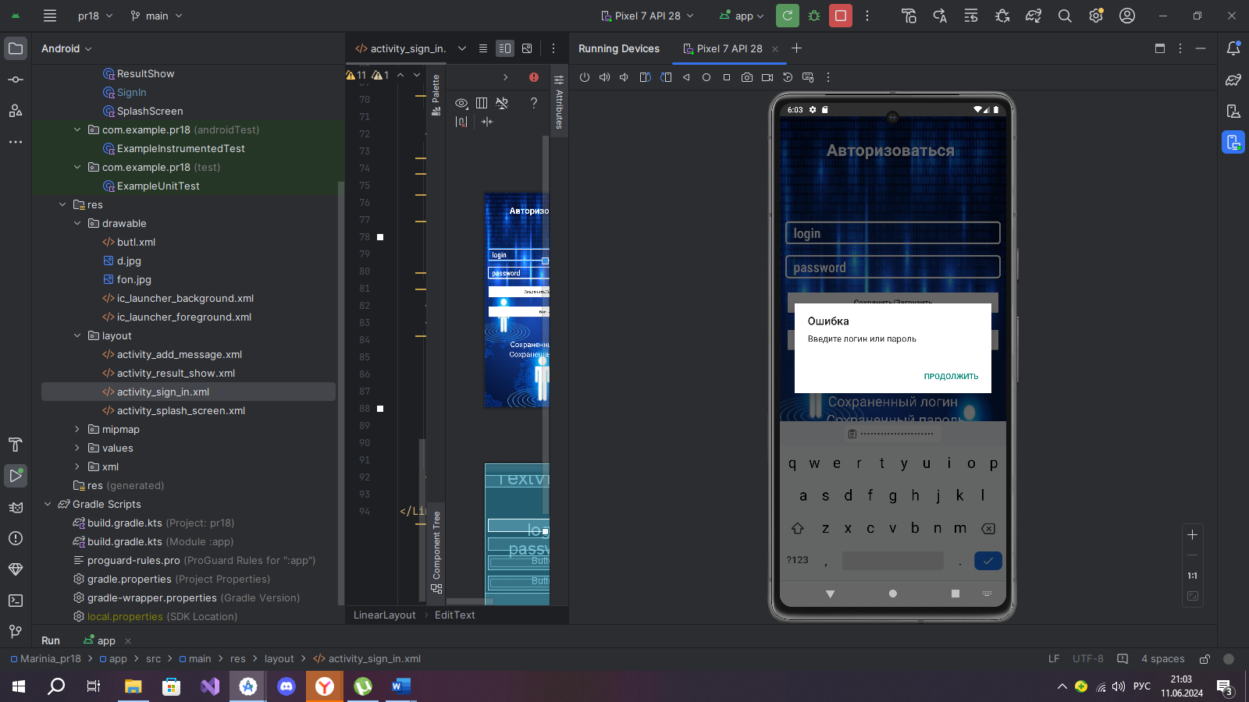

**Код класса:**

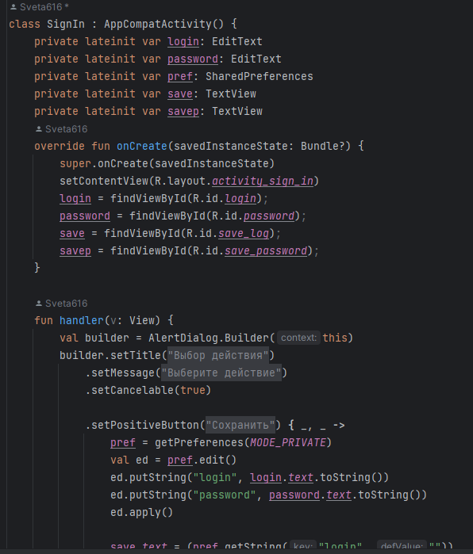

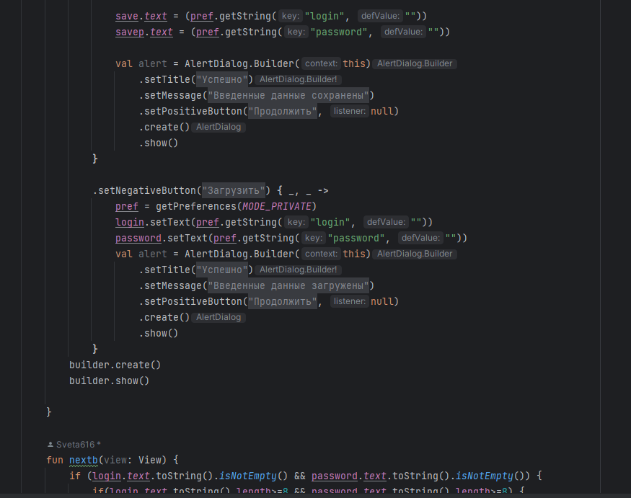

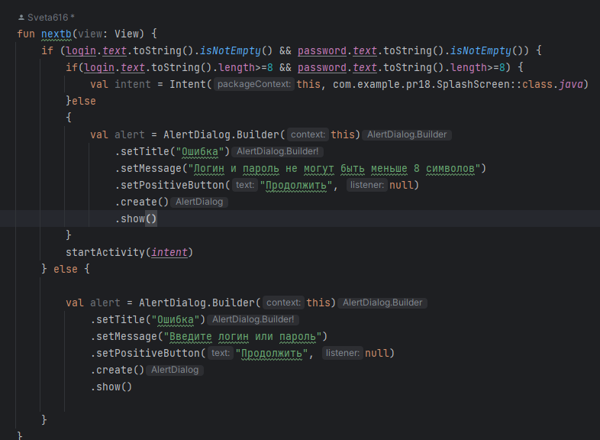

Здесь я создаю переменные для дальнейшей работы с ними и указываю, что они из себя представляют (EditText, TextView и т.д.).

Создаю переменную для SharedPreferens, чтобы сохранить и загрузить данные в EditText.

Каждой переменной нахожу свой собственный id.

После я создаю метод handler, который будет использовать AlertDialogBuilder для выведения сообщения. Использую get.Preferens для сохранения данных внутри одного активити.

Сохраняю логин и пароль.

putString – добавляю строку в EditText, getString – получает строку EditText

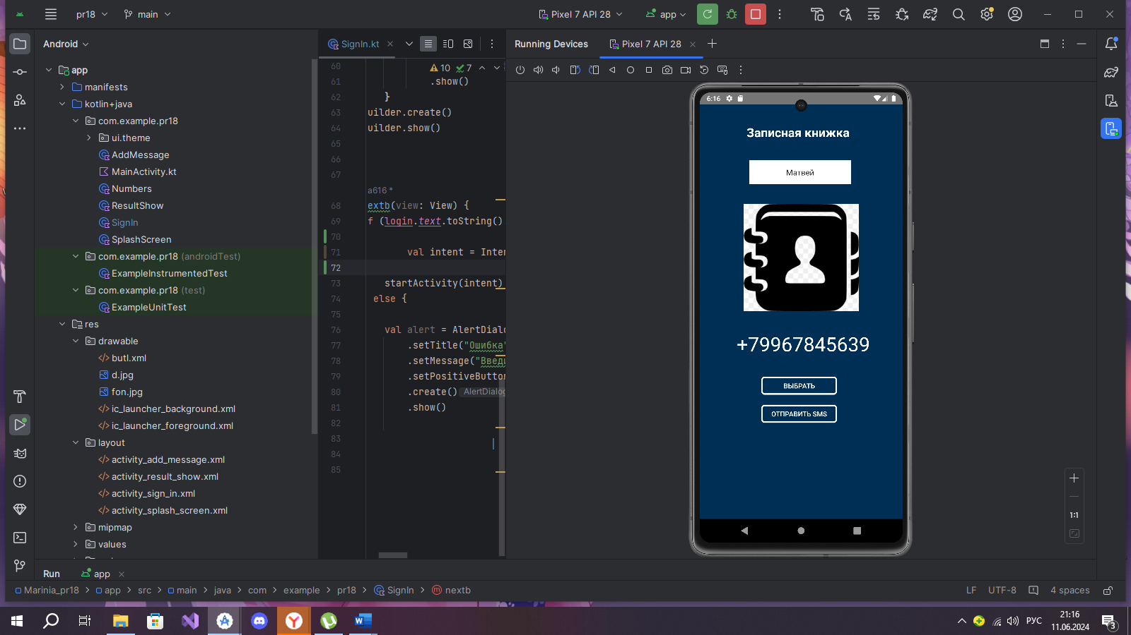

Второй экран – SplashScreen

Здесь я использовала spinner, для выбора человека, у которого пользователь хочет показать номер.

Также я добавила картинку из drawable.

Ниже номера я сделала кнопки «Выбрать» и «Отправить SMS»

«Выбрать» - кнопка для выбора контакта

«Отправить SMS» - кнопка перехода на след экран для отправки сообщения человеку

**Код дизайна:**

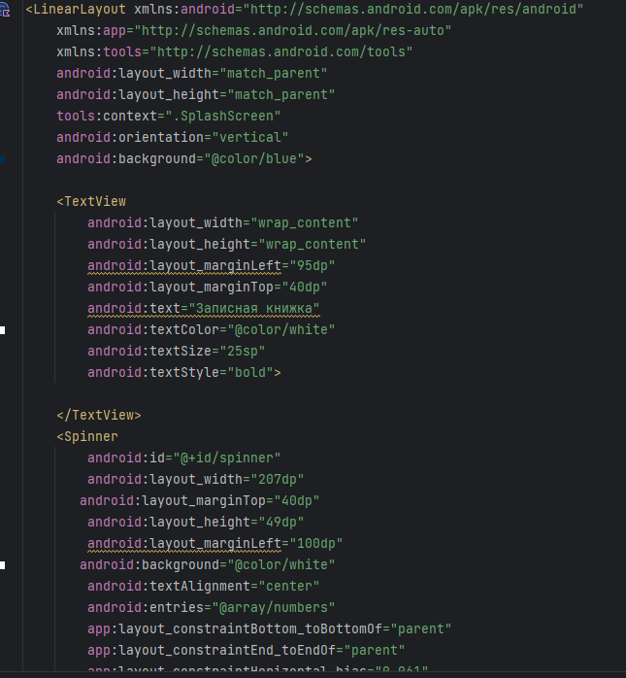 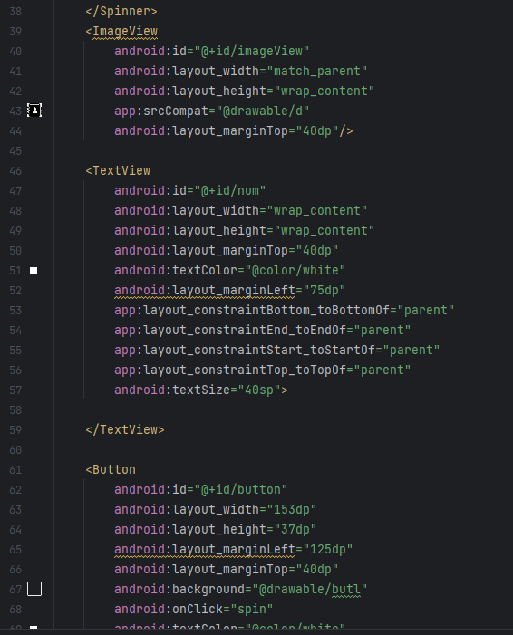

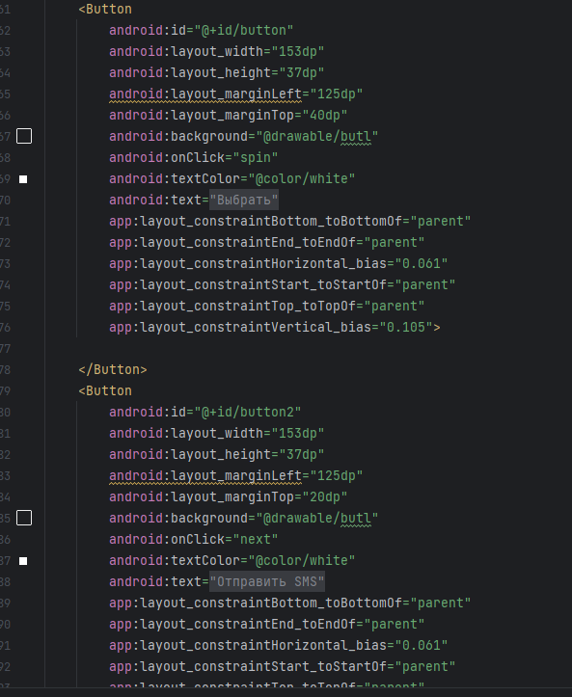

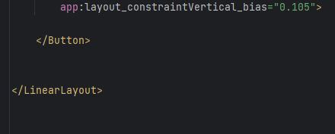

**Код класса:**

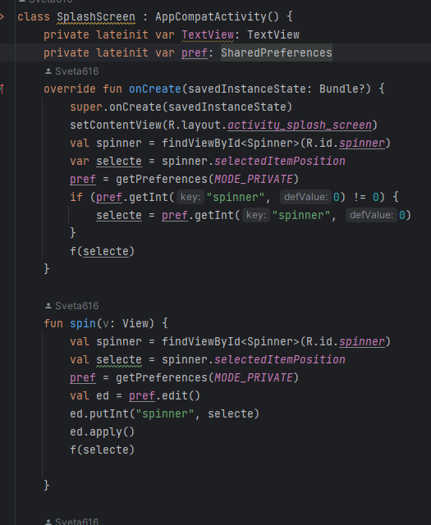

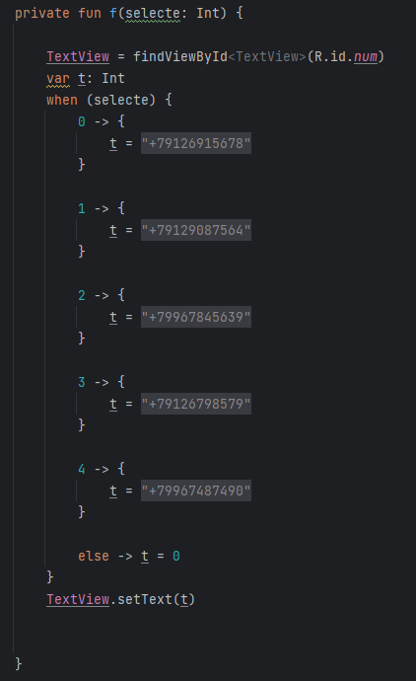

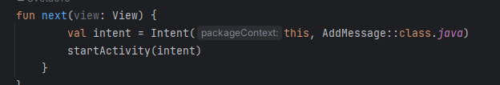

Изначально я создаю переменные TextView – TextView и pref – SharedPreferens

Далее по id нашла spinner и позицию в spinner. Дальше идёт проверка в SharedPreferns на получение int значения.

В методе fun spin идёт получение данных

В методе f идёт поиск по id TextView, затем я задаю каждой позиции нужный TextView

В методе next я реализовала переход на след экран

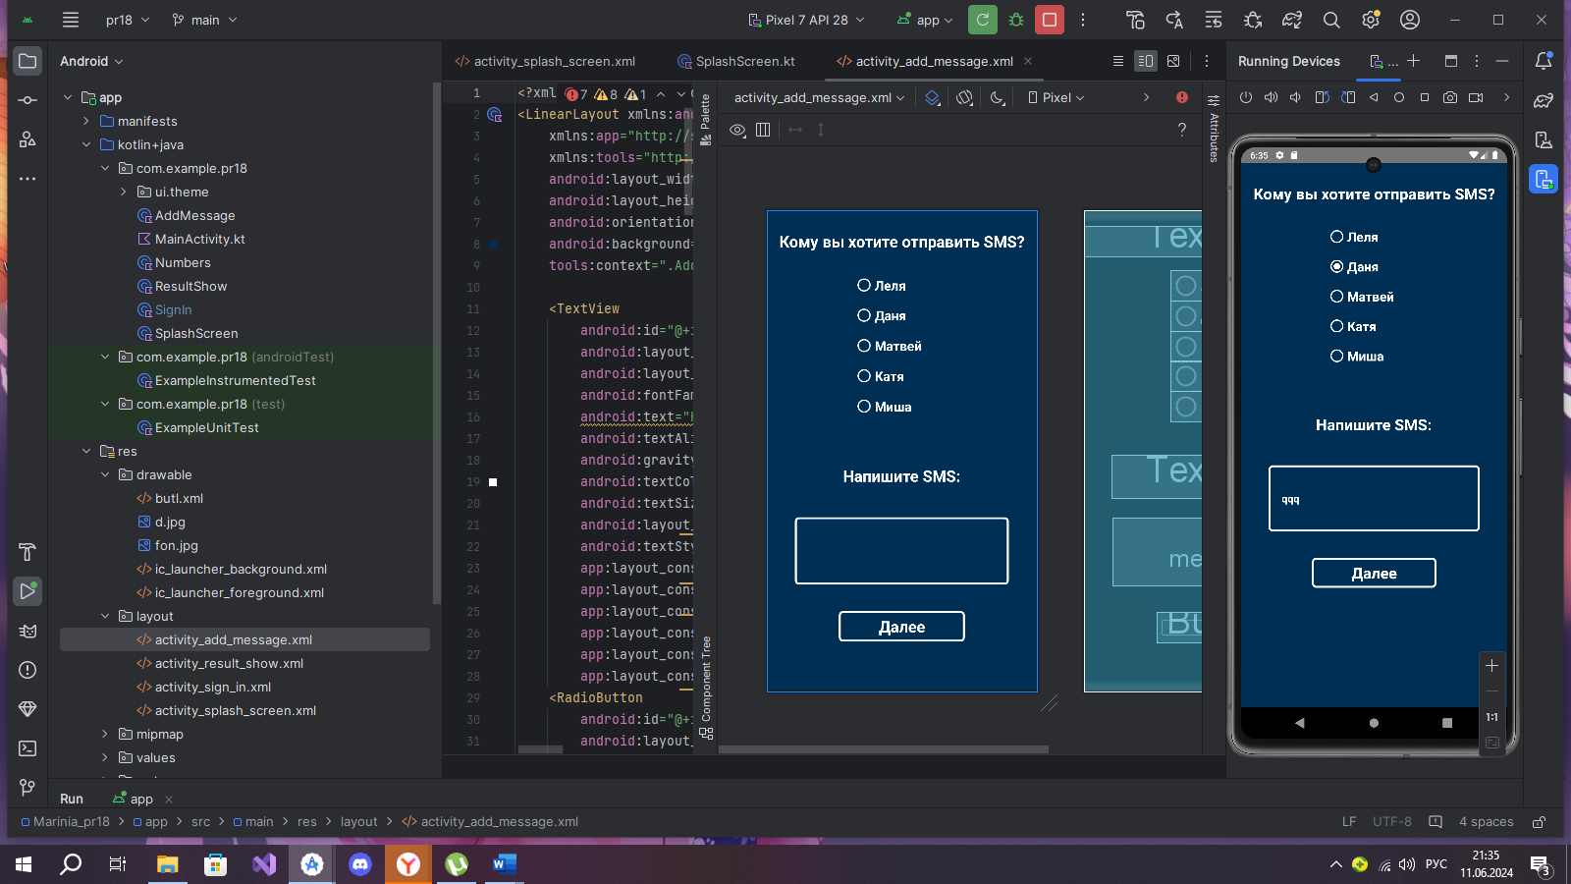

Третий экран – AddMessage

Здесь я реализовала RadioButton для выбора человека, которому пользователь хочет отправить сообщение

И ниже TextView для написания сообщения

Кнопка «Далее» - переход на след экран

**Код дизайна:**

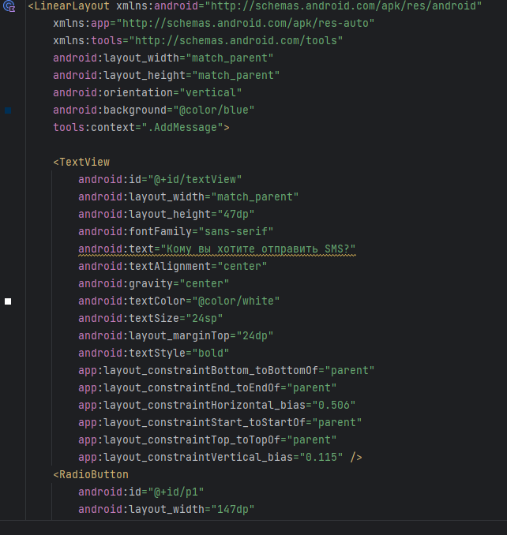 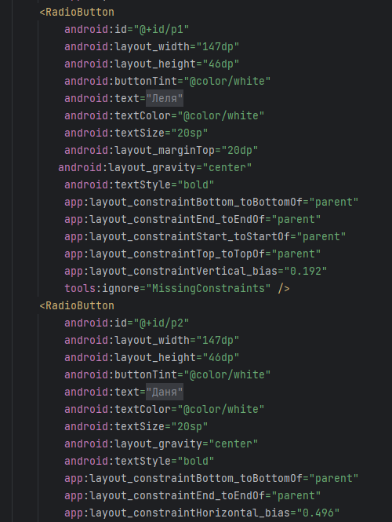

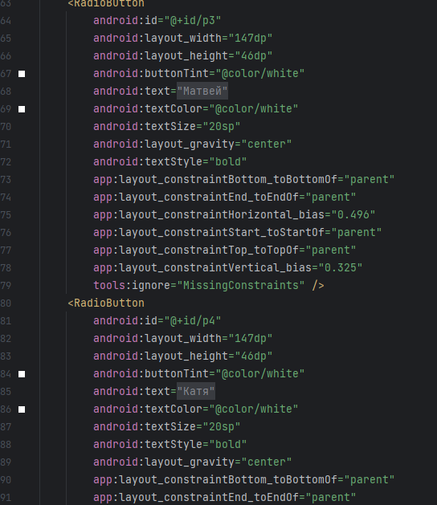 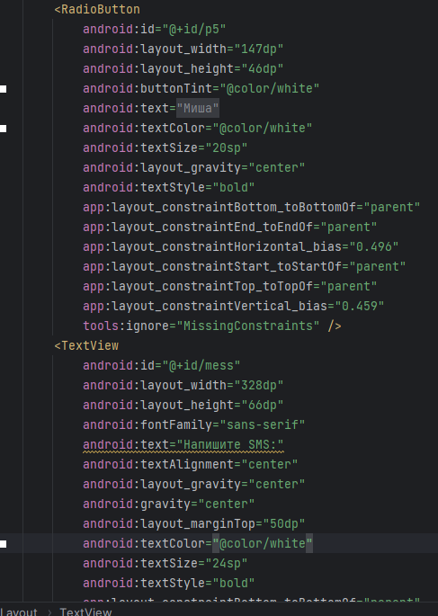

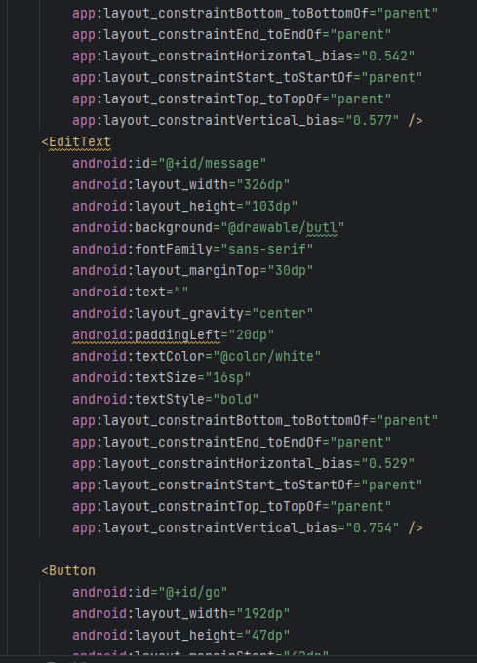 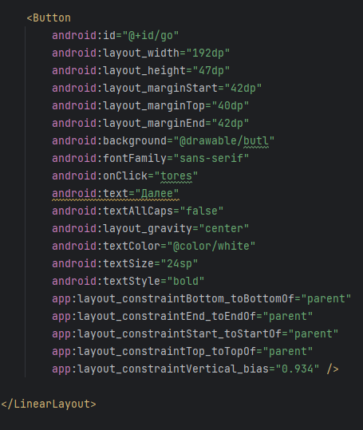

**Тестовые ситуации и проверки:**

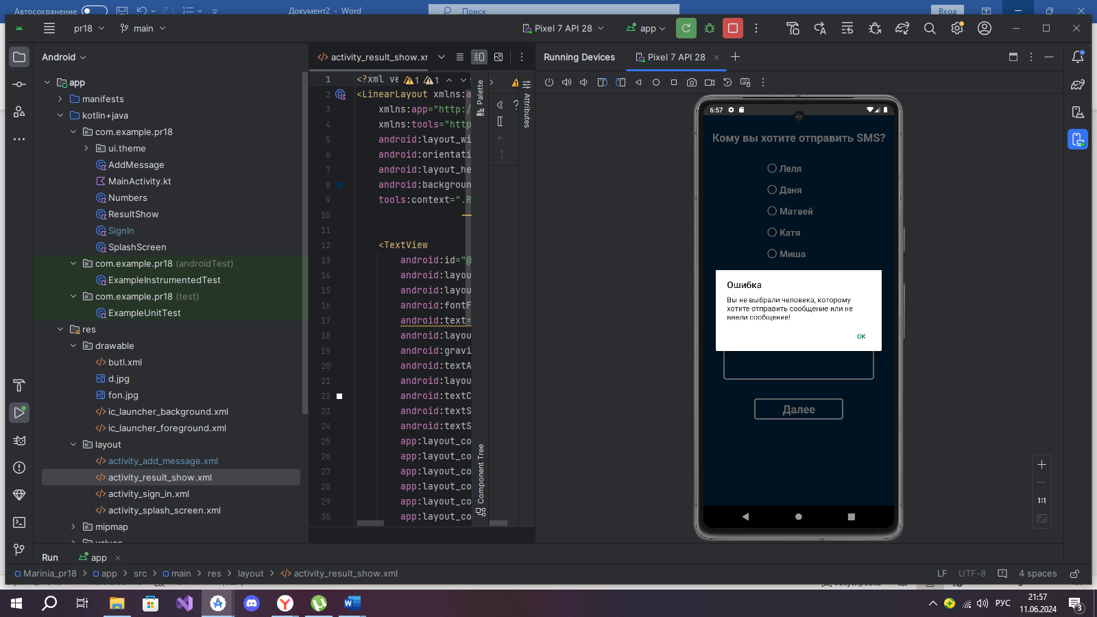

**Код класса:**

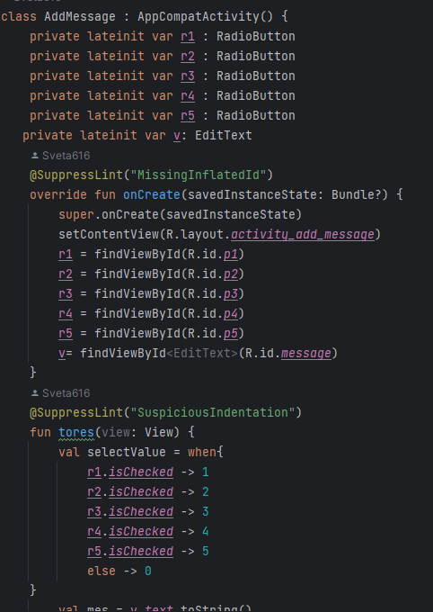 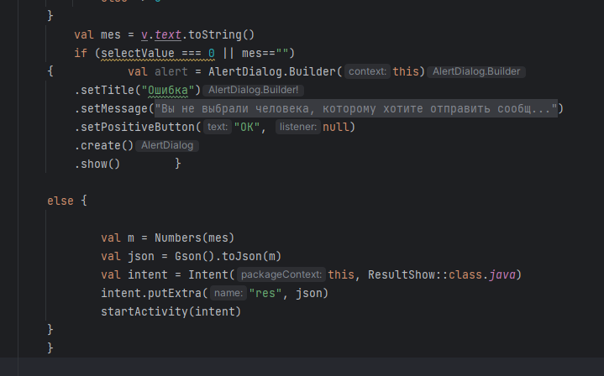

Изначально создаю переменные для RadioButton и для EditText, дальше задаю им id

Далее создаю метод tores и задаю в нём позиции для RadioButton

После я использую AlertDialog.Builder для вывода сообщений

Затем я перевожу формат Json в формат Object, чтобы произвести обмен данных на следующий экран

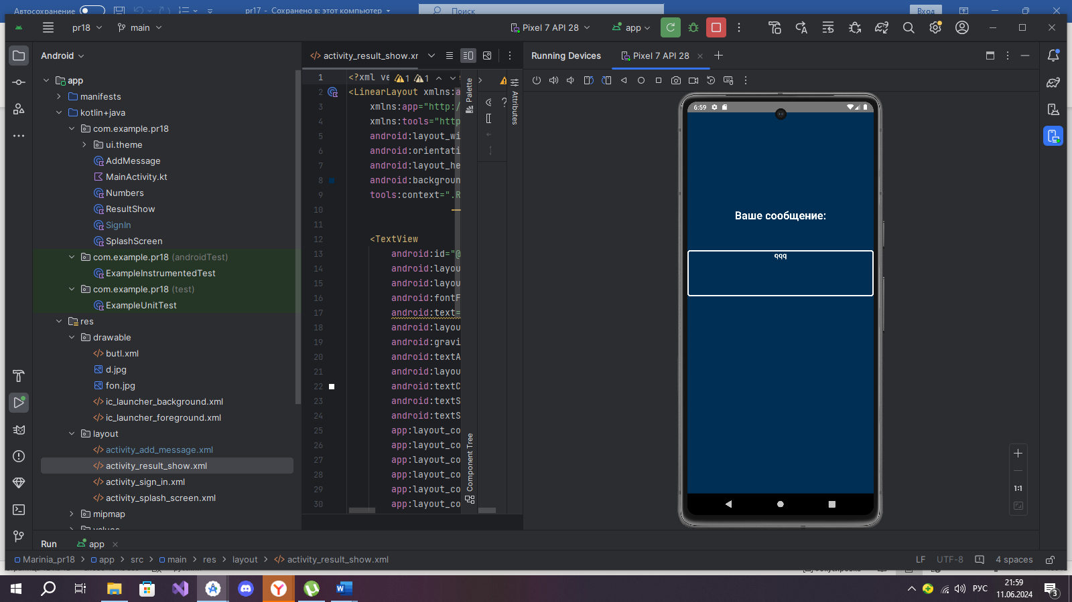Четвертый экран – ResultShow

Здесь реализовано два TextView, первый – вывод текста, а второй – для обмена данными.

С прошлого экрана передались данные на этот

**Код дизайна:**

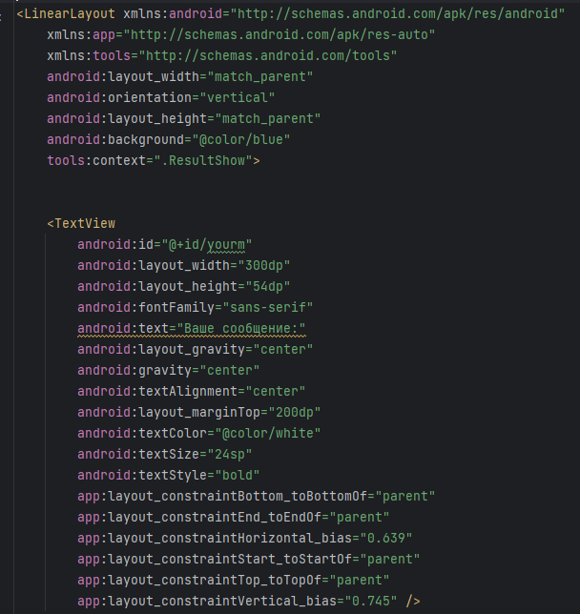 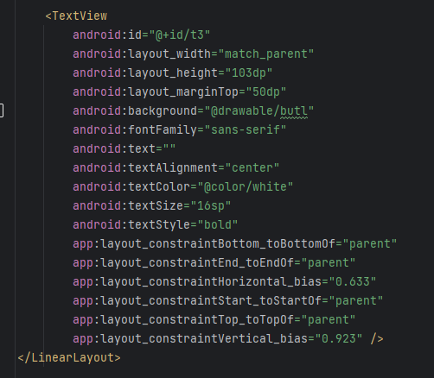

**Код класса:**

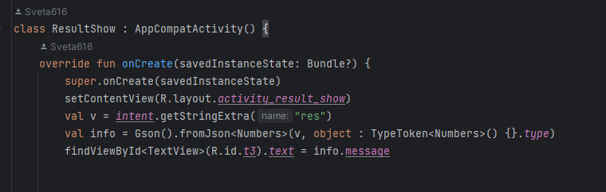

Здесь происходит обмен данных по ключу

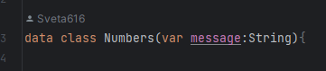

Dataclass – класс для обмена данными

**Вывод:** я познакомилась с Json и реализовала при помощи него обмен данных и повторила использование SharedPreferens.